Приложение №1

Цель – развитие всех компонентов устной речи детей (лексической стороны, грамматического строя речи, произносительной стороны речи; связной речи- диалогической и монологической форм) в различных формах и видах детской деятельности.

Задачи:
- Формировать интерес к пальчиковым играм, развивать мелкую мускулатуру пальцев рук. Стимулировать самостоятельное выполнение танцевальных движений под звучащую мелодию.
- Продолжать расширять и активизировать словарный запас детей, формировать умение вести диалог с педагогом. Формировать умение устанавливать простейшие связи между предметами и явлениями.
- Продолжать знакомить детей с нетрадиционными способами рисования, развивать умение ритмично наносить мазки.
- Приучать детей к вежливости, формировать уважительное отношение к окружающим.
- Продолжать воспитывать культурно-гигиенические навыки, формировать умение аккуратно мыть руки, насухо вытираться.

Оценка результатов:
  - Развитие устной речи детей.
  - Умение детей отображать ситуацию, проживать ее основные смыслы и выражать их в образной (музыкальной и художественной) форме.
  - Расширение знаний детей о воде, ее свойствах, значении, формирование на этой основе экологического восприятия, возрастание познавательного отношения к действительности.
  - Активизация позиции родителей как участников педагогического процесса.

Материально-техническое оснащение.
Декорации «фантазийной» страны, зонт, столы, лист ватмана, гуашь голубого цвета, таз, лейка, бумажное полотенце, фонограмма «Шум дождя», музыкальное сопровождение.

Предварительная работа: чтение стихотворения «Мойдодыр» К. Чуковского, рисование, пальчиковая гимнастика.

Словарная работа: припустится, распустится, грусть.

Ход занятия
Вводная часть

Зал оформлен в соответствии с темой занятия (изображения «волшебных» цветов на стенах, иллюстрации из русских народных сказок, портреты сказочных героев). Зал разделен на две части. За ширмой – «фантазийная» страна с соответствующим теме оформлением (стульчики, столы, вешалка) и материалом (зонт, листы ватмана с нарисованными тучками, гуашь голубого цвета, изображение нескольких лужиц).
Занятие начинается перед ширмой. Дети стоят около воспитателя стайкой.
Воспитатель. Здравствуйте, дети! Покажите мне свои ладошки. Я хочу поздороваться с вами прикосновением своих ладошек к вашим. Прикасаясь к моим ладошкам, вы должны будете назвать мне свое имя. Итак, начинаем. Меня зовут Наталья Вячеславовна! А тебя как зовут?
Воспитатель прикасается ладонями к ладоням каждого ребенка, который называет при этом свое имя.
Ну, вот мы и поздоровались, а заодно передали друг другу свое тепло и ласку. Сегодня, ребята, мы с вами отправимся в страну фантазии, где предметы оживают и могут разговаривать, где происходят разные чудеса. Беритесь за руки, мы отправляемся в путь.
Дети под музыку идут за воспитателем, взявшись за руки к ширме. «Ворота»
раздвигаются и воспитатель с детьми оказываются в «фантазийной» стране.
Часть I
Воспитатель. Вот мы и пришли с вами в страну «Фантазия». Садитесь на стульчики. Нас ожидают чудеса и волшебные превращения.
Дети рассаживаются на стульчиках.
Воспитатель. Вы знаете, что слова можно изображать? Я скажу: «Дом». А как мы его покажем? (Дети складывают руки «домиком» над головой).
Я скажу: «Топать». А как мы это покажем? (Дети топают ногами).
Я скажу: «Грустный». А как можно изобразить грусть? (Дети изображают
грусть при помощи мимики). Молодцы, вы очень точно изображали сейчас слова.
В волшебной стране жил-был. Кто? Угадайте! Если дождь припуcтитcя,
Он, как цветок, распустится. Если дождик перестанет, Он сожмется и завянет.
Кто это такой?
Выслушиваются ответы детей.

Воспитатель. Молодцы, угадали. Это - красивый разноцветный Зонтик. Воспитатель показывает детям зонтик.
Воспитатель. Вот как он раскрывается. А давайте мы с вами изобразим зонтик и покажем ладошками, как он раскрывается.
Дети показывают, как зонтик раскрывается (руки согнуты в локтях перед собой, ладони вместе, пальцы растопырены; развести в стороны ладони,
кончики пальцев сомкнуты).
Воспитатель. Зонтик очень любил. Как вы думаете, что? Дети. Дождик.
Воспитатель. Конечно же, дождь. Какой? Вот такой. Давайте изобразим дождь. Дети постукивают пальцами по коленям.
Воспитатель. Зонтик так любил дождик, что даже сочинил считалочку про него. Хотите узнать какую? Послушайте.
Пять веселых капелек по земле стучат,
Пять веселых капелек земле говорят. Повторяйте за мной. Том-том-том-том,
Там-там-там-там, Тим-тим-тим-тим, Тик-тик-тик-тик, Тип-тип-тип-тип.
Дети повторяют движения и слова. Постукивают по коленям: пальцами обеих рук, большими пальцами, указательными, средними, безымянными, мизинцами.
Воспитатель. Вот какая веселая считалочка. Но дождя не было целую неделю.
И зонтик загрустил. (Воспитатель закрывает зонт и вешает его на вешалку). Давайте покажем, как закрылся зонтик. (Дети складывают ладошки обеих рук вместе)
- Как грустно! - вздыхал Зонтик. - Я вешу на вешалке и ничего не вижу. А мне так хочется погулять. И вот однажды долгожданные капли застучали по крыше. Давайте покажем, как капли стучат.
Дети выполняют постукивающие движения пальцами обеих рук по плечам, по ногам.
Воспитатель. Послушайте, как шумит дождь.

Звучит фонограмма «Шум дождя»
Воспитатель (берет зонт и раскрывает его). Зонтик оживился и воскликнул:
- Как красиво кругом! Какие красивые дома, деревья, а особенно дети! Наконец-то я смогу погулять.
Воспитатель. Давайте и мы пойдем гулять вместе с зонтиком. Раз, два, три, четыре, пять
Пойдем с зонтиком гулять!
Дети прячутся под зонтом и выходят в центр зала.
Воспитатель. Ой, какие лужи появились от дождя. Зонтик предлагает нам потанцевать под дождем. Каждый выберет, около какой лужицы будет веселиться.
На полу лужи из картона. Музыкальная игра «Дождь»
Когда музыка прекращается, по сигналу «гроза» дети прячутся под зонтом, изображают грозу:
Гром, гром, гром гремит,
В небе молния блестит (постукивают кулаками)
Воспитатель.
Гроза прошла, и мы опять
Побежали погулять (хлопки в ладоши). Дети веселятся под музыку.
Воспитатель. Но вот дождь кончился. Зонтик закрылся и снова загрустил. Как же нам его утешить?
Выслушивают предложения детей.
Воспитатель. Повздыхаем вместе с ним, погрустим. Может быть, пожалеть его, утешить, что-то ласковое сказать? Кто хочет пожалеть зонтик? (передать зонтик детям, желающим произнести ласковые слова). Какие слова вы знаете, чтобы пожалеть зонтик?
Воспитатель протягивает зонт детям, дети передают его по кругу, выражают ему свое сочувствие.
Часть II.

Воспитатель. Какие вы молодцы, сколько ласковых слов сказали зонтику. Но зонтик все равно грустит. Как же нам еще помочь Зонтику? Может, нарисуем дождик? (дети соглашаются). А чем мы можем нарисовать дождик?
Дети. Карандашами, красками, кисточкой (Если дети затрудняются, показать предметы).
Воспитатель. Молодцы, вы уже знаете много способов рисования. Но мы же с вами находимся в стране «Фантазия», где все предметы оживают. И сейчас наши пальчики превратятся в кисточки и будут рисовать.
Дети подходят к столу, на котором расположен большой лист бумаги с
нарисованными тучками. Здесь же в баночках находится гуашь голубого цвета.
Воспитатель. Обмакните пальчик в краску и рисуйте капельки дождя способом примакивания. Нарисовали одну капельку, убрали пальчик, затем другую
капельку рисуйте.
Дети рисуют. В конце рисования раздается стук в дверь. Появляется Мойдодыр с тазиком, лейкой и бумажным полотенцами.
Воспитатель. Ой, ребята, кто же это? Дети. Мойдодыр.
Воспитатель. Что он делает?
Дети. Учит всех умываться, мыться.
Мойдодыр. Вижу, вижу, что вы делом заняты, зонтику помогаете. Какой замечательный дождик нарисовали. А какие у вас пальчики красивые стали.
Непорядок. Нужно пальчики помыть. Я пришел к вам на помощь. Идите ко мне, я полью вам на руки, и они снова будут чистые.
Мойдодыр поливает из лейки. Дети над тазиком моют руки. Воспитатель раздает каждому бумажное полотенце для вытирания.
Мойдодыр.
Вот теперь-то вас люблю я, Вот теперь-то вас хвалю я.
Воспитатель (прячась за открытым зонтом и крутя его). И я тоже вас люблю,
И я тоже вас хвалю.
Вы мне очень помогли,
В каплях радость принесли!

Спасибо вам, ребята!
Приходите в нашу страну, мы будем снова с вами играть.
Воспитатель. Вот и закончилось наше путешествие по стране «Фантазия».
Что вам здесь понравилось?
Дети. Волшебный зонтик, рисование, играть, Мойдодыр. Воспитатель. Какое доброе дело мы с вами сделали?
Дети. Развеселили зонтик, нарисовали для него капельки дождя.
Воспитатель. Нам пора прощаться и возвращаться в детский сад.
Попрощайтесь с Зонтиком и Мойдодыром. До свидания.

Приложение №2

Пояснительная записка
Мнемотехника – это совокупность правил и приёмов, облегчающих процесс запоминания информации.

Мнемотехника используется в развитии:
-связанной речи;
-ассоциативного мышления;
-зрительной и слуховой памяти;
-зрительного и слухового внимания;
-воображения;
-ускорения процесса автоматизации и дифференциации поставленных звуков.
Суть мнемосхем заключается в следующем: на каждое слово или маленькое словосочетание придумывается и зарисовывается или выставляется картинка (изображение); таким образом, весь текст зарисовывается схематично. Глядя на эти схемы – рисунки ребёнок легко воспроизводит текстовую информацию.

Мнемоническое запоминание состоит из четырех этапов:
-кодирование в образы,
-запоминание (соединение двух образов),
-запоминание последовательности,
-закрепление в памяти.
Приёмы мнемотехники мы начинаем использовать на занятиях с детьми раннего возраста. Чтобы выработать у детей определённые навыки и умения, в обучающий процесс вводятся мнемосхемы, мнемоквадраты , мнемотаблицы .
С помощью мнемотаблицы легко запоминать стишки, потешки, пересказывать тексты, русские народные сказки, составлять рассказы (составляя при этом мнемосхему и дополняя его новыми элементами в процессе пересказывания).
В дошкольном возрасте преобладает наглядно-образная память, и запоминание носит в основном непроизвольный характер. У детской памяти удивительное свойство – исключительная фотографичность. Чтобы заученное стихотворение запомнилось надолго, необходимо трёхкратное повторение его в течение первых пяти дней. Зрительный образ, сохранившейся у ребёнка после прослушивания, сопровождающегося просмотром рисунков (действие непроизвольного внимания и непроизвольной зрительной памяти), позволяет значительно быстрее вспомнить стихотворение.
Мнемоквадрат - это лист бумаги (квадрат), на котором схематично изображается какой-либо предмет, действие или направление действия, либо признак. Мнемоквадраты в обучении могут использоваться отдельно, например, в различных играх придумывании загадок, либо заключаются в мнемотаблицу.

Основные правила при проведении занятий:

- Работу с мнемотаблицами начинают с простых мнемоквадратов. Когда ребенок понял суть заданий, можно переходить к мнемотаблицам.
- Все рисунки должны быть четкими и понятными.
- Число квадратов в таблице не должно быть больше девяти. Это максимально допустимый объем визуальной информации для дошкольника.
- На одном занятии применяется не более двух мнемотаблиц. Повторное рассматривание или работа с ними может выполняться только по желанию ребенка.
- Каждый день таблицы и задания меняются по тематике. В начале занятия можно просмотреть схемы прошлых уроков, повторять выученное стихотворение или рассказ.
- В старших группах ДОУ нужно предлагать детям самим нарисовать таблицы по рассказу воспитателя или самим придумать свои сюжеты.

Очень важно, чтобы родители так же познакомились с данной методикой и принимали активное участие в развитии своего ребенка. Так как дети работающие с ассоциативными схемами быстрее

адаптируются в школе, у них хорошо развиты усидчивость, концентрация внимания и коммуникативные способности.

Примеры игр с использованием мнемоквадратов: Игра «Копилка слов»
Цель: обогащение словаря, развитие долговременной памяти.
Содержание игры:
Дети «собирают» новые слова в копилку, т.е. рисуют или обозначают при помощи символов, сразу после их образования или истолкования и с отсрочкой (после других упражнений, в конце занятия, через день). К словам в «копилке» мы периодически возвращаемся: на следующий день, через неделю, через месяц. Детям предлагается вспомнить слова, которые они «положили» в копилку слов и составить с ними предложение или рассказ.

Игра «Зашифруем слова»
Цель: обогащение словарного запаса, развитие логического мышления и долговременной памяти.
Содержание:
Логопед просит ребенка нарисовать картинки к каждому названному им слову. Зрительный образ, соответствующий предметам возникает легко, поэтому детям предлагается «зашифровать» слова, типа вкусный суп, радость и т.п.

Игра «Волшебники»
Цель: обогащение словарного запаса, развитие долговременной памяти и логического мышления.
Содержaние:
Перед ребенком раскладывается несколько карточек со схематичным изображением отдельных предметов (например, елка, дом, крылья и т.д.). Ребенку называют несколько слов и предлагают выбрать картинки, которые помогут ему запомнить эти слова, т.е. «заколдовать» слова. Далее ребенок должен воспроизвести предъявленные слова. Для этого он берет по очереди отложенные в сторону картинки и с их помощью припоминает слова, которые ему были названы. Это упражнение поможет ребенку развить логические связи между предметами.

Игра «Теремок»
Цель: обогащение словарного запаса, развитие навыков классификации
Содержание:
Детям предлагаются картинки и два, три или более теремков, со схематичным изображением сада (для фруктов), огорода (для овощей), елки (для диких животных), дома (для домашних животных) и т.д. Детям дается задание «поселить» картинки в нужный теремок (критерий классификации не называется) и объяснить, почему каждую картинку поместили в тот или иной теремок.

Игра «Цветик-семицветик»
Цель: обогащение глагольного словаря
Содержание:
Дети получают картинку (сердцевину цветка) с символом действия, например, рыба – ныряет, плывет, солнце – светит, и т.д., а затем прикрепляют к сердцевине лепестки с изображением предметов, которые могут выполнять это действие.

Игра «Путешествие»
Цель: закрепление навыков словообразования приставочных глаголов
Содержание:
Детям предлагается игровое поле с изображением дороги и препятствий, которые им следует преодолеть. Возле каждого препятствия нарисована схема приставки. Дети составляют рассказ о путешествии, например, Сони: Соня по дороге шла, к домику подошла, в домик вошла, из домика вышла, опять по дороге пошла, к речке подошла, через мостик перешла, к пеньку подошла, вокруг пенька обошла и т.д.

Примеры мнемотаблиц для заучивания стихов: на каждое слово или маленькое словосочетание придумывается картинка (изображение); таким образом, все стихотворение зарисовывается схематически. После этого ребенок по памяти, используя графическое изображение, воспроизводит стихотворение целиком. На начальном этапе взрослый предлагает готовую план - схему, а по мере обучения ребенок также активно включается в процесс создания своей схемы.

Возможно, использовать любые удобные мнемотаблицы, скаченные в интернете или купленные в магазине, особенно интересны и сделанные своими руками.

«Дикие животные»

У лисы | в лесу глухом | есть нора – надёжный дом.
Под кустами | ёж колючий | нагребает
листьев кучу. | Спит | в берлоге косолапый,
до весны сосёт там лапу. | Есть у каждого свой дом. | Всем тепло, уютно в нём.
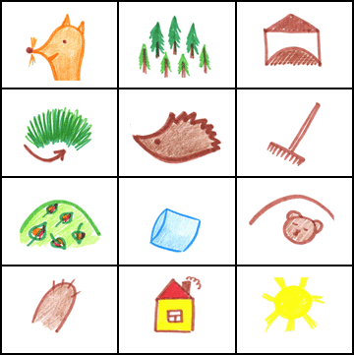

«Киска»

Телевизор | вместе с нами | смотрит
наша киска. | Видит | мышку
на экране. | Мышка, | вроде, близко.
Мог бы славным быть обед. | Только хвать, | а мышки нет!

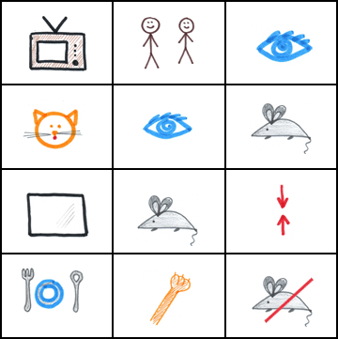

«Белый мишка»

Белый | мишка | на рыбалку
не спеша | идёт | вразвалку.
Чует | мишка-рыболов, | что богатый ждёт улов.

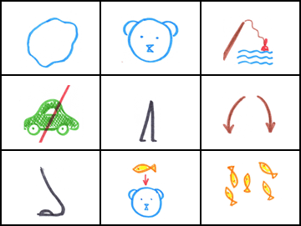
«Подарки осени»

Ходит | осень | в нашем парке.
Дарит | осень | всем подарки.
Бусы красные - | рябине, | фартук розовый -
осине, | зонтик желтый - | тополям,
фрукты | осень | дарит нам.

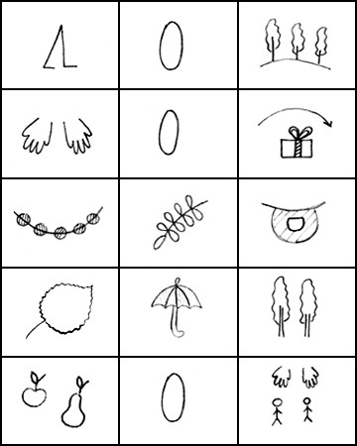

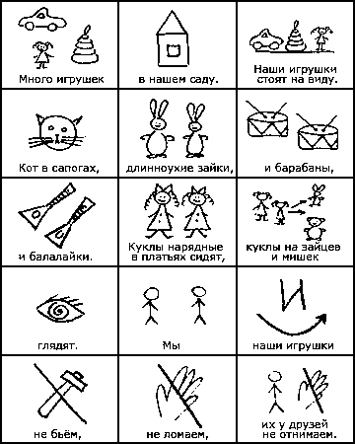
«Игрушки»

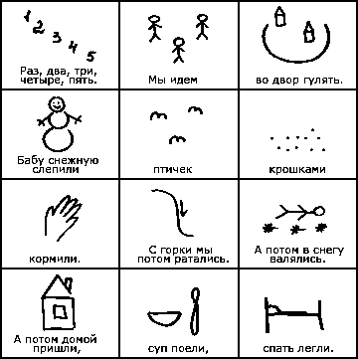
«Зима»

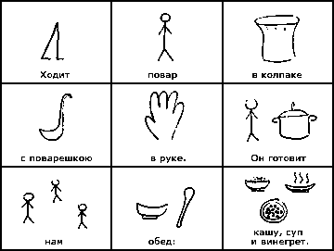
«Повар»

Примеры мнемотаблиц для пересказа сказок.

Сказка "Колобок"
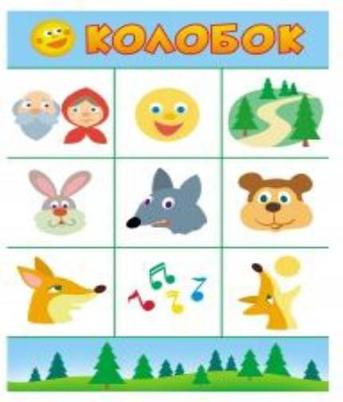

Сказка «Курочка Ряба».
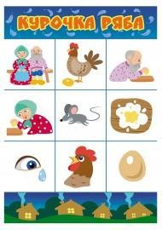

Сказка "Петушок и бобовое зернышко"
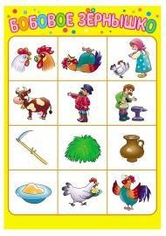

Примеры мнемотаблиц для составления рассказов.
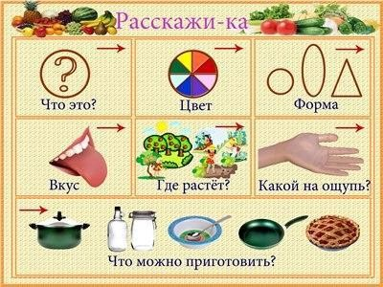

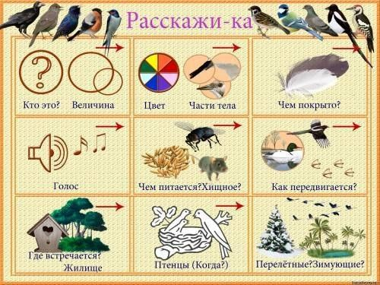

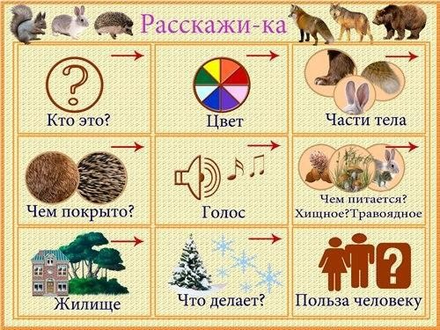

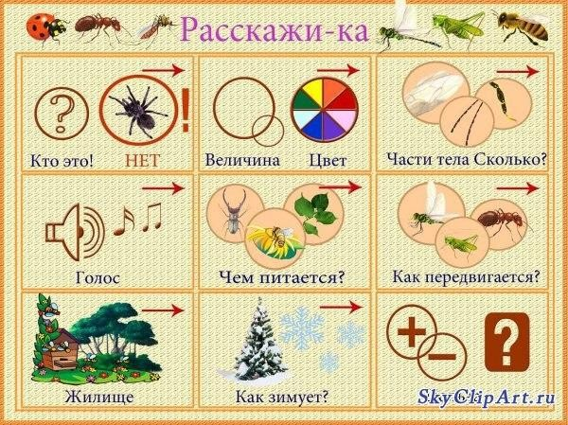

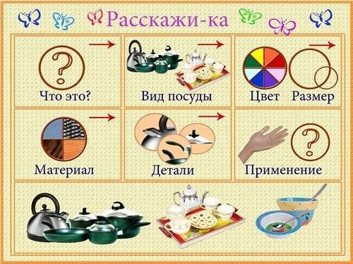

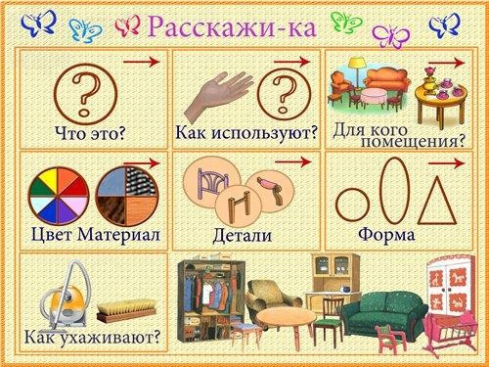

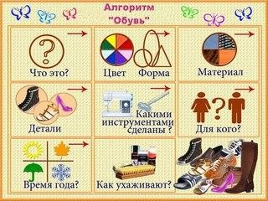

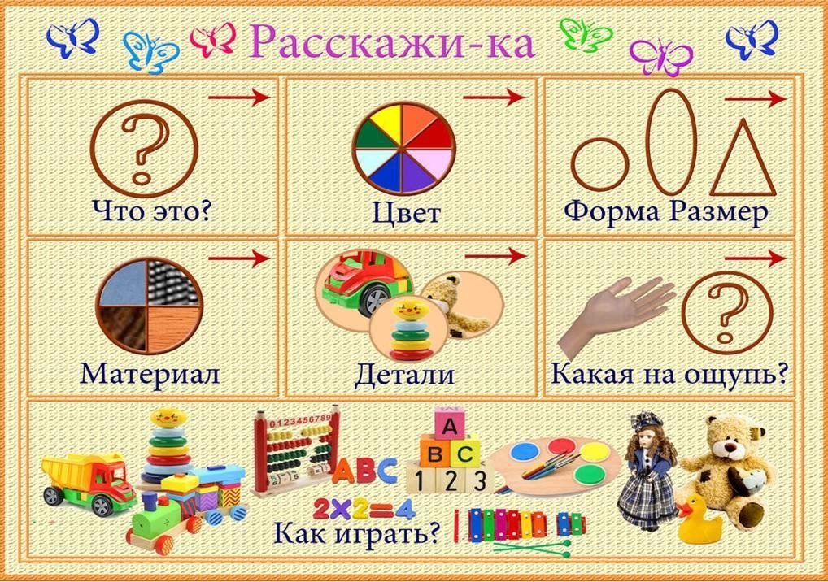

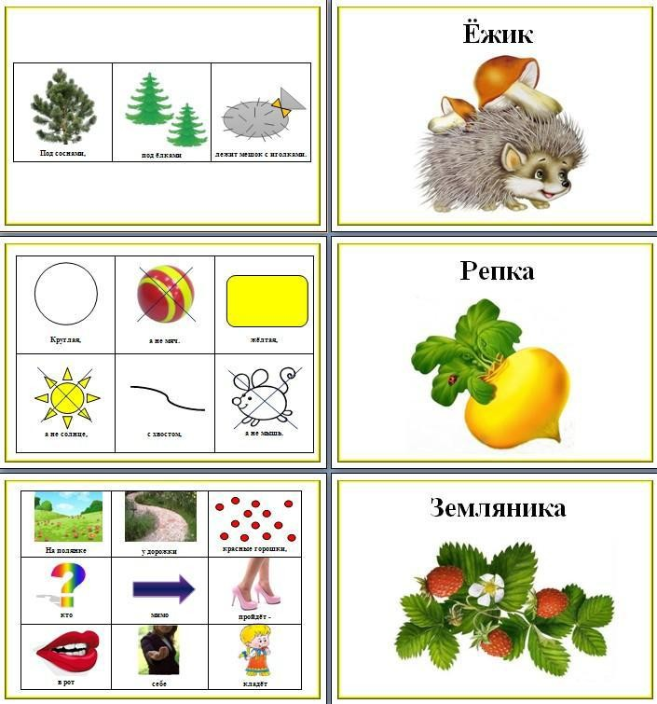
Примеры мнемотаблиц для заучивания загадок.

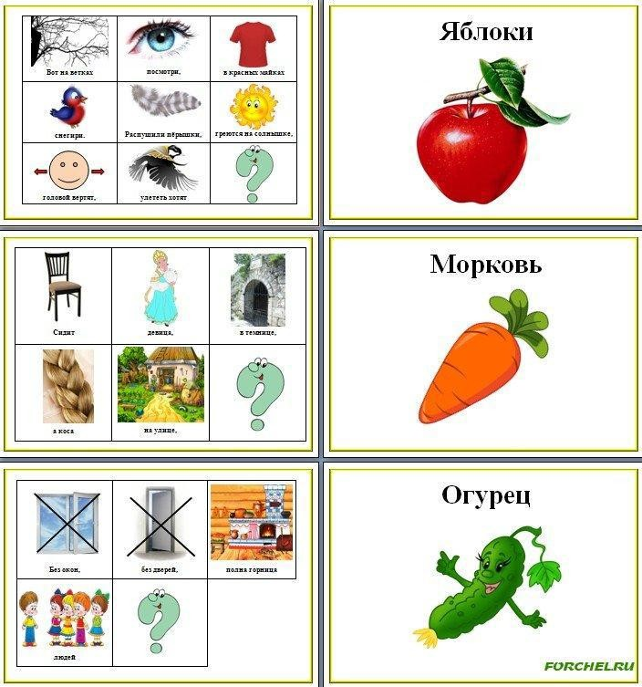

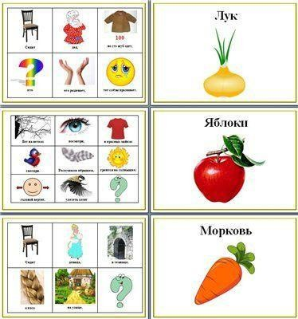

Художественная литература и, в частности, поэзия (и художественная мировая, и фольклорная) является важным источником средства обогащения образной речи ребенка, развития его поэтического слуха, этических и нравственных понятий. Ознакомление детей дошкольного возраста с поэтическим жанром художественной литературы помогает решать часть задач, которые стоят перед воспитателем при развитии речи ребенка.

Мнемотехника позволяет получить хорошие результаты во многих направлениях развития ребенка. Она способствует улучшению не только речи, но и логического мышления, памяти, воображения и облегчает восприятие необходимого материала. Важное правило при использовании мнемотехники заключается в совместных занятиях с ребёнком не только воспитателей в детском саду, но и родителей дома. Ведь мнемотаблицами не ограничивается вся работа по развитию связной речи у детей. Это – прежде всего как начальная, «пусковая», наиболее значимая и эффективная работа, так как использование мнемотаблиц позволяет детям легче воспринимать и перерабатывать зрительную информацию, сохранять и воспроизводить её. Параллельно с этой работой необходимы речевые игры, обязательны использование настольно-печатных игр, которые помогают детям научиться классифицировать предметы, развивать речь, зрительное восприятие, образное и логическое мышление, внимание, наблюдательность, интерес к окружающему миру, навыки самопроверки.

И подвести итог можно словами В. Г. Белинского «Читайте детям стихи, пусть ухо их приучится к гармонии русского слова, сердце преисполнится чувством изящного, пусть поэзия действует на них так же, как и музыка».

Литература:

- Большакова Т. В. Учимся по сказке. - Спб, 2005.
- Ефименко Л. Н. Формирование речи у дошкольников. -М. :Дрофа, 1985.
- Омельченко Л. В. Использование приёмов мнемотехники в развитии связной речи//Логопед. М., 2008.-№4.
- Полянская Т. Б. Использование метода мнемотехники в обучении рассказыванию детей дошкольного возраста. Санкт-Петербург. - Детство-Пресс, 2010.
- Поташко И. А. Использование мнемотаблиц в развитии первичных естественно-научных представлений у дошкольников. //Дошкольная педагогика. М, 2006.- №7.
- Широких Т. Т. Учим стихи-развиваем память//Ребёнок в детском саду. -2004.-№2.
- Интернет ресурсы.

Приложение№3
Книга – верный, Книга – первый,
Книга – лучший друг ребят. Нам никак нельзя без книжки, Нам никак нельзя без книжки! –
Все ребята говорят.
(З. Бычков) С художественным словом дети встречаются почти с самых первых дней жизни. Семейное чтение начинается с живого общения с маленькими детьми. Знакомство детей начинается с фольклора. Сначала песенки, потешки, потом сказки. Первые стихи и сказки должны рассказываться. К 3-4-м годам дети любят рассматривать картинки. Важно, чтобы книга стала для маленького читателя произведением искусства, то есть, чтобы
воспринималась как единство текста и иллюстраций.
Возраст от 2 до 5-ти - это период словотворчества, колоссального интеллектуального и эстетического «рывка». Семейное чтение на этом этапе должно быть разнообразным и включать стихи, народные и авторские сказки, рассказы, познавательные книги. Сказки и стихи занимают в этом возрасте ведущее место. Большинство книг должны быть веселыми. Юмор — одно из непременных условий общения с детьми этого возраста! Для ребенка чтение всегда должно ассоциироваться с радостью, а не со скукой и принуждением.

Взрослым на заметку:
- Нельзя читать детям на ночь страшные сказки.
Дети в возрасте от 5 до 7 лет наиболее активные слушатели. Вместо «расскажи сказку» они чаще просят «прочитай сказку». Надо непременно воспользоваться растущим интересом к печатному слову, их нарастающей любознательностью и умением не только задавать вопросы, но и отвечать на них. Книги становятся более сложными. Сюжеты, образы, язык, довольно серьезная нравственная проблематика и более глубокая, разнообразная эмоциональная наполненность позволяют ребенку выйти на новый уровень восприятия художественной литературы.
- Никогда не читайте детям того, что вы не прочли сами или того, что вам не нравится! 3.При чтении больших по объему книг очень важно вовремя остановиться, не поддаваясь на уговоры детей читать дальше, необходимо дать им возможность понять ровно столько сколько им по силам.
4.Продолжать чтение надо обязательно с «повторения пройденного», задавая вопрос: «На чем мы остановились в прошлый раз?»
Эти правила относятся и к чтению больших по объему книг с детьми постарше. Отвечая на этот вопрос, дети пробуждают свою эмоциональную память, настраиваются на определенную, заданную автором волну, учатся улавливать событийную логику произведения.

Следуйте правилам:

- Читайте вслух с ребенком не менее10-15 минут в день.
- Перед чтением уберите со стола отвлекающие предметы, проветрите комнату.
- Если ребенок устал, проведите физкультминутку.
- Во время чтения книги выясняйте значения трудных слов, рассматривайте иллюстрации.
- Беседуйте о прочитанном: о том, чему учит книга, что нового ребенок узнал.
- Предложите ребенку нарисовать картинку к самому интересному отрывку из книги или выучить его наизусть.
- Если ребенок научился читать, предлагайте ему для самостоятельного чтения специальную литературу из серии «Читаем сами».
Примерный список литературы для чтения детям дошкольникам по возрастам.

Книги для детей от 3 до 5 лет. Русская литература

  - Толстой А. «Буратино, или золотой ключик»
  - Аким Яков Стихи для детей
  - Благинина Е. Стихи для детей
  - Барто А. Стихи и циклы стихов, например, «Вовка добрая душа»
  - Белозеров Т. Стихи
  - Берестов В. Любые произведения для детей
  - Введенский А. «Дядя Боря говорит, что..» и другие
  - Драгунский В. «Денискины рассказы (выборочно, потому что в некоторых из них Дениска – дошкольник, а в других – даже пятиклассник, и не все они будут интересны ребёнку в одном и том же возрасте).
  - Волков А. Цикл повестей об Изумрудном городе.
  - Ганина М. «Тяпкин и Лёша»
  - Гаршин В. «Лягушка-путешественница»
  - Георгиев С. «Ёлки-палки или Фельдмаршал Пулькин», «Один мальчик, одна девочка», «Кошачье заклинание», «Пузявочки»
  - Долинина Н. «Мой капитан», «Лембой», «Чуча», «Как тесен мир», «Мы с Сережкой близнецы», «Потерялась девочка»
  - Дружков Ю. «Приключения Карандаша и Самоделкина» Ежикова З. «Крот и его друзья»
  - Житков Б. «Что я видел», «Рассказы о животных», «Про Пудю», «Как я ловил человечков», «Что бывало»
  - Журавлева Е. «Фунтик» и другие книги
  - Жуковский В. «Стихи для детей»
  - Заходер Б. «Стихи для детей»
  - Зощенко М. «Смешные истории», рассказы о Леле и Миньке
  - Крылов И. Басни, «Ворона и лисица» и «Мартышка и очки» в первую очередь.
  - Иванов А. «Приключения Хомы и Суслика»
  - Козлов С. «Трям! Здравствуйте!»
  - Кондратьев А. Стихи для детей
  - Корнилова Г. «Наш знакомый Бумчик»
  - Крюкова Т. «Автомобильчик Бип»
  - Лебедева «Как Маша поссорилась с подушкой»
  - Левин В. «Глупая лошадь»
  - Маршак С. «Детки в клетке»
  - Маяковский В. «Что такое хорошо и что такое плохо»
  - Михалков С. «Смех и слезы», «Зайка-зазнайка», «Дядя Стёпа» и другие стихи
  - Мориц Ю. Стихи для детей, «Букет котов»
  - Мошковская Э. Стихи для детей
  - Нестайко В. «В стране солнечных зайчиков»
  - Носов Н. первая книга о Незнайке (две другие рассчитаны на школьников), рассказы.
  - Олейников Н. «Я послал на базар чудаков» и др.
  - Паустовский К. «Кот-ворюга», «Барсучий нос», «Резиновая лодка», «Стальное колечко»
  - Петрушевская Л. Детские пьесы, Сказки.
  - Пляцковский М. «Приключения кузнечика Кузи», «Как утенок Крячик свою тень потерял»

  - Прокофьева С. «Лоскутик и облако», «Остров капитанов», «Приключения желтого чемоданчика», «Астрель, принцесса сумерки», «Оставь окно открытым», «Машины сказки»
  - Пушкин А.С. Сказки
  - Румянцева «Про маленького поросенка Плюха»
  - Самойлов Д. «Слонёнок пошёл учиться», «Слонёнок турист»
  - Сапгир Г. Стихи для детей
  - Сладков Н. «Сказки леса»
  - Собакин Т. Стихи и сказки
  - Степанов В.А. стихи (на выбор)
  - Сутеев В. «Петя и Красная шапочка» и другие сказки
  - Токмакова И. Стихи для детей
  - Усачев А. «Живая книга», «Мы играли в Паповоз» и другие стихи, «Умная собачка Соня, или Правила хорошего тона для маленьких собачек»
  - Успенский Э. «Чебурашка и Крокодил Гена», «Дядя Федор, пес и кот», «25 профессий Маши Филиппенко», «Гарантийные человечки», «Про мальчика Яшу»,
«Про Веру и Анфису» стихи для детей
  - Фадеева М. Смирнов А. «Приключения Петрушки»
  - Цыферов Г. Сказки

Зарубежная литература

- Асбьернсен «Норвежские сказки»
- Балинт А. «Гном Гномыч и Изюмка»
- Джани Родари “Чипполино”
- Конопницка М. «Сиротка Марыся и гномы»
- Крюгер М. «Голубая бусинка», «Привет, Каролинка»
- Линдгрен М. «Зайчишка-Пушишка»
- Милн А. «Винни-Пух и все-все-все»
- Несбит Э. «Билли-король», «Беллинда и Белламант»
- Перро Ш. Сказки
- Пино К. Сказки
- Поттер Б. «Сказки кошки Табиты»
- Хогарт Энн «Мафин и его друзья»
- Эно Рауд «Муфта, Полботинка и Моховая борода»

Книги для детей от 5 до 7 лет. Русская литература

- Аксаков С. «Аленький цветочек»
- Алешковский Юз «Кыш и Два портфеля», «Кыш и я в Крыму»
- Александрова Г. «Домовенок Кузька и волшебные вещи» (с продолжениями)
- Афанасьев А.Сказки
- Бажов П. «Малахитовая шкатулка», «Уральские сказы», «Серебряное копытце»
- Бианки В. «Лесная газета», «Синичкин календарь»
- Булычев Кир «Приключения Алисы»
- Велтистов Е. «Приключения Электроника», «Гум-Гам», «Миллион и один день каникул»
- Волков А. «Волшебник Изумрудного города»
- Гайдар А. «Голубая чашка», «Чук и Гек»
- Гераскина Л. «В стране невыученных уроков»
- Голявкин В. «Мой добрый папа», «Арфа и бокс», «Как я сидел под партой», Рассказы

- Гор Геннадий «Мальчик»
- Грабовский Ян «Муха с капризами»
- Григорович «Гуттаперчевый мальчик»
- Губарев В. «Трое на острове», «В тридевятом царстве», «Королевство кривых зеркал»
- Давыдычев Л. «Жизнь Ивана Семенова»
- Данько Е. «Побежденный Карабас»
- Демыкина Г. «Дом на сосне»
- Драгунский В. «Денискины рассказы», «20 лет под кроватью», «Похитители собак»
- Дуров В. «Мои звери»
- Ермолаев Ю. «Дом отважных трусишек»
- Ершов П. «Конек-Горбунок»
- Журавлева З. «Сними панцирь»
- Заболоцкий «Сказка о кривом человечке», «Колотушка тук-тук-тук»
- Иванов С. «Бывший Булка и его дочь»
- Ильин М. «Сто тысяч почему»
- Каверин В. «Песочные часы»
- Катаев В. «Цветик-семицветик», «Дудочка, кувшинчик», «Волшебный рог Оберона»
- Коковин Е. «Динь-Даг»
- Константиновский М. «КОАПП»
- Коржиков В. «Веселое мореплавание Солнышкина»
- Крылов И. Басни
- Кумма А., Рунге, С. «Вторая тайна золотого ключика»
- Куприн «Слон»
- Лагин Лазарь «Старик Хоттабыч», «Голубой человек», «Патент АВ»
- Ларри Ян «Необыкновенные приключения Карика и Вали»
- Лермонтов «Воздушный корабль»
- Магалиф Юрий «Жаконя», «Кот Котькин»
- Мамин-Сибиряк Д. «Серая шейка», «Аленушкины сказки»
- Маршак С. «Двенадцать месяцев», «Умные вещи»
- Медведев В. «Баранкин, будь человеком!»
- Михалков С. «Праздник непослушания»
- Наумов Е. «Коралловый город», «Волшебная круговерть»
- Некрасов А. «Приключения капитана Врунгеля»
- Некрасов Н. «Дед Мазай и зайцы»
- Нестайко В. «Единица с обманом», «Пятерка с хвостиком», «Таинственный голос за спиной», «Тореадоры из Васюковки», «Похитители ищут потерпевшего»
- Носов Н. «Приключения Незнайки и его друзей», «Витя Малеев», «Фантазеры»
- Одоевский В. «Городок в табакерке»
- Олеша Ю. «Три толстяка»
- Осеева В. «Динка», «Васек Трубачев и его товарищи»
- Остер Г. «38 попугаев»
- Пантелеев Л. «Чесное слово», «Белочка и Тамарочка», «Веселый трамвай»
- Пермяк Е. Сказки
- Перова О. «Ребята и зверята»
- Пивоварова «О чем думает моя голова», «Однажды Катя с Манечкой»
- Погодин Р. «Кирпичные острова»
- Погорельский А. «Черная курица, или Подземные жители»
- Почепцов Г. «Школьные сказки», «Страна городов», «Бюро добрых услуг»
- Пришвин М. «Кладовая Солнца», «Кащеева цепь»
- Пушкин А. «Песнь о Вещем Олеге»
- Раскин А. «Как папа был маленький»

- Розанов С. «Приключения Травки»
- Рубинштейн Лев «Дедушка русского флота», «В садах Лицея»
- Рутковский В. «Гости на метле», «Друзья из тихой заводи»
- Рыбаков А. «Кортик», «Бронзовая птица», «Выстрел»
- Саломатов А. «Наш необыкновенный Гоша»
- Салье М. «Сказки 1000 и одной ночи»
- Сотник Ю. «Как я был самостоятельным»
- Тихомиров О. «Зеленое Окно»
- Токмакова И. «Аля, Кляксич и буква А»
- Толстой А. «Приключения Буратино», «Боривой, Василий Шибанов, Курган и др.»
- Томин Ю. «Карусели над городом», «А,Б,В,Г,Д и др.», «Шел по городу волшебник»
- Толстой Л. «Прыжок», «Лев и собачка», рассказы и сказки
- Усач Г. пьесы-сказки
- Чаплина В. «Питомцы зоопарка», «Мои воспитанники»
- Чеповецкий Е. «Непоседа, Мякиш и Нетак»
- Черный А. «Дневник фокса Микки»
- Чехов А.П. «Каштанка»
- Шаров А. «Мальчик Одуванчик и три ключика», «Приключения Ежиньки и нарисованных человечков», «Звездный пастух и Ниночка», «Волшебники приходят к людям», «Дети и взрослые», «Остров Пирроу», «Повесть о десяти ошибках»,
«Окоем»
- Шварц Е. «Золушка», «Снежная королева», «Обыкновенное чудо», «Два клена»
- Эмден Эсфирь «Дом с волшебными окнами», «Приключения маленького актера»
- Ягдфельд и Гернет Н. «Катя и крокодил»

Зарубежная литература
- Андерсен Г. Сказки и истории
- Бабич И. «Мои знакомые звери»
- Барнфорд Ш. «Невероятное путешествие»
- Барри Дж. «Питер Пэн и Венди»
- Баум Фр. «Страна Оз»
- Бессон Люк «Артур и минипуты»
- Бжехва Ян «Академия пана Кляксы»
- Биссет Д. «Забытый день рожденья», «Крококот», Сказки
- Блайтон Энид «Знаменитый утенок Тим», «Приключение Нодди»
- Братья Гримм Сказки
- Вангели С. «Приключения Гугуцэ», «Голубой шалаш», «Чубо из села Туртурика»
- Верн Жюль «Путешествия вокруг света за 80 дней» (детское издание)
- Вестли А-К. «Папа, мама, 8 детей и грузовик», «Аврора из корпуса «Ц».
- Гауф В. Сказки
- Гофман Э.Т. «Щелкунчик», «Прекрасное дитя», «Апельсиновая принцесса»
- Грэм Кеннет «Ветер в ивах»
- Дарелл Дж. «Зоопарк в моем багаже», «Земля шорохов», «Говорящий сверток»,
«Гончие Бафута»
- д’Эрвильи Э. «Приключения доисторического мальчика»
- Зальтен Ф. «Бэмби»
- Керн Людвиг Ежи «Фердинанд Великолепный»
- Киплинг Р. «Маугли», «Маленькие истории»
- Коллоди К. «Пиноккио»
- Крюс Дж. «Тим Талер, или Проданный смех», «Мой прадедушка, герои и я»,
«Колдун в чернильнице»
- Лагерлеф Сельма «Чудесное путешествие Нильса»

- Линдгрен Астрид «Братья Львиное Сердце», «Пэппи длинный чулок»
- Лобату Монтейру «Орден Желтого Дятла»
- Лобе Мира; Ферра-Микура «Бабушка на яблоне»
- Лофтинг Хью «Приключения Джона Дулиттла», «Цирк Джона Дулиттла»
- Льюис Клайв «Хроники Нарнии»
- Маар Пауль «Суббастик», «7 суббот на неделе»
- Мало Гектор «Без семьи», «В семье», «Ромен Кальбри»
- Метерлинк М. «Синяя птица», «Ариана и Синяя Борода»
- Несбит Э. «Пятеро детей и чудище», «Феникс и Ковер», «Талисман»
- Пелин Елин «Ян Бибиян»
- Пройслер О. «Маленькие баба-яга, привидение, водяной»
- Распе Р.Э. «Приключения барона Мюнхгаузена»
- Рауд Эно «Муфта, Полботинок и Моховая Борода», «Сипсик»
- Родари Джанни «Приключения Чиполлино», «Торт в небе», «Путешествие «Голубой стрелы», «Джельсамино в стране лжецов»
- Сая Казис «Эй, прячьтесь!»
- Свифт Дж. «Путешествия Гулливера»
- Сент-Экзюпери А. «Маленький принц»
- Сетон-Томпсон Э. «Рассказы о животных»
- Стивенсон Р. «Вересковый мед»
- Твен Марк «Том Сойер», «Гекльберри Финн»
- Треверс Памела «Мери Поппинс»
- Фекете Иштван «Лисенок Вук»
- Франс Анатоль «Пчелка»
- Харрис Джоэль «Сказки дядюшки Римуса», «Братец Кролик и его друзья»
- Ходгстон Бёрнетт «Маленькая принцесса», «Маленький Лорд», «Таинственный сад»
- Хопп Синкен «Приключения Юна и Софуса»
- Эгнер Турбьерн «Люди и разбойники из Кардамона»
- Экхольм Ян «Тутта Карлссон Первая и единственная, Людвиг Четырнадцатый и другие»
- Энде Михаэль «Бесконечная книга», «Джек-пуговица», «Момо»

